МИНИСТЕРСТВО ОБРАЗОВАНИЯ РЕСПУБЛИКИ БЕЛАРУСЬ
УО «БЕЛОРУССКИЙ ГОСУДАРСТВЕННЫЙ УНИВЕРСИТЕТ ИНФОРМАТИКИ И РАДИОЭЛЕКТРОНИКИ»

Индивидуальная практическая работа №1: Анализ чувствительности

Студент
ФНИДО, ИИТП, 793551, 3 курс Д. Р. Сей

Преподаватель О. И. Костюкова

МИНСК 2020

Двойственный симплекс-метод

Изучить алгоритм двойственного симплекс-метода и запрограммированить этот метод.
В ходе работы был реализован алгоритм двойственного симплекс-метода на языке Python. Код представлен ниже.
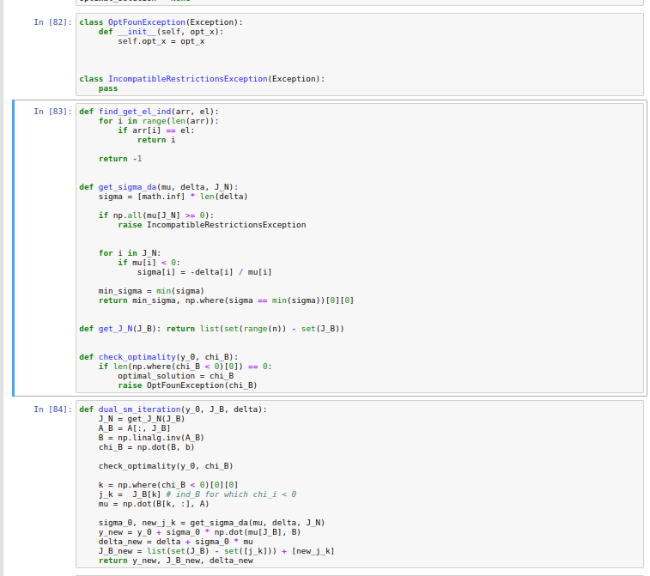

Рисунок 1. Алгоритм двойственного симплекс-метода

Описание итераций работы алгоритма

Для примера воспользуемся задачей №3 со следующими исходными данными.

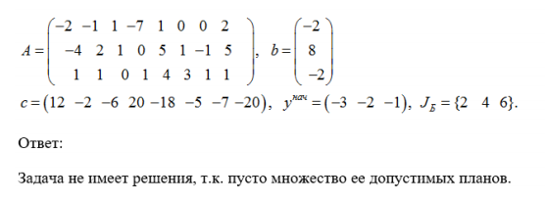

Рисунок 2. Исходные данные

Обозначения:
- - начальный двойственный план(y_0)
- - (B)
- - вектор компонентов псведоплана, равный(chi_B)
- - множество базисных индексов(J_B)
- - множество не базисных индексов(J_N)
- , - (k, j_k)
- - (mu)
- - если , иначе
- - (sigma)
- - (y_new)

Итерация 1

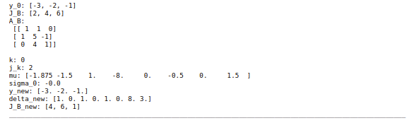
Рисунок 2. Значение промежуточных переменных на первой итерации

Итерация 2

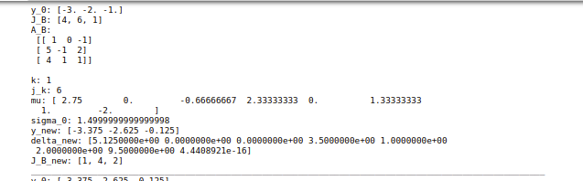
Рисунок 3. Значение промежуточных переменных на второй итерации

Итерация 3

Рисунок 4. Значение промежуточных переменных на третьей итерации

Итерация 4
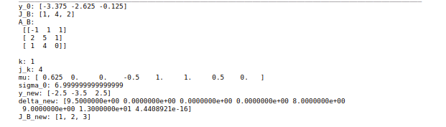
Рисунок 5 Значение промежуточных переменных на четвертой итерации

Итерация 5
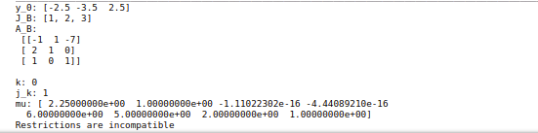

Рисунок 6. Значение промежуточных переменных на пятой итерации

Из рисунка выше мы видим, что на пятой итерации мы видим , следовательно . Из чего делаем вывод о невозможности решить задачу.

Исследование зависимости решения задач линейного программирования от параметров задачи

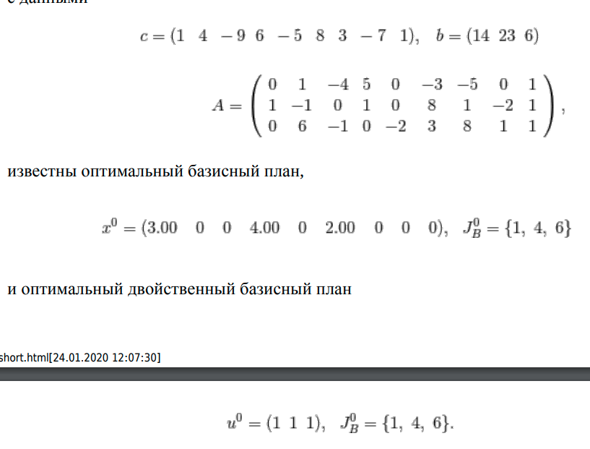
Постановка задачи

Рисунок 7. Исходные данные

Пусть из канонической задачи линейного программирования с исходными данными, изображенными на рисунке выше, удалили второе основное ограничение. Найти оптимальный план новой задачи, используя в качестве начального базисный план, полученный корректировкой оптимального базисного плана старой задачи.

Обозначения:
- - начальный двойственный план(z_0)
- - если , иначе (phi)
- - (phi_0)
- - (j_s)
- - (new_x_0)

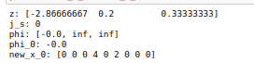

Рисунок 8. Результат работы программы
В результате мы получили базисный план для решения модифицированной задачи.

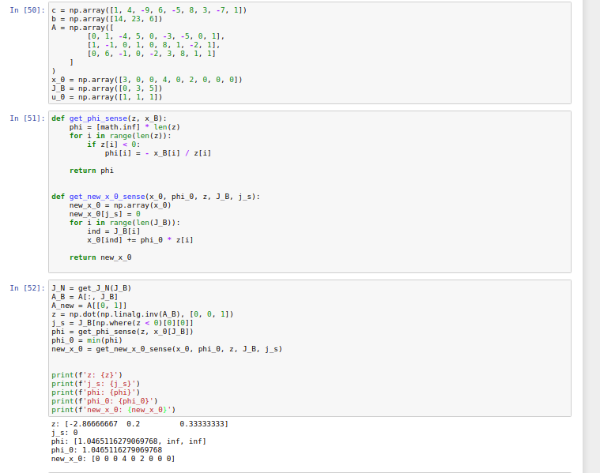
Рисунок 9. Код алгоритма

